2026年度科技园区蒂森电梯维保、检验检测及配件采购项目招标公告
招标编号：（ZBGL2026010046）

有效起始日期 | 2026-1-16 | 有效截止日期 | 2026-1-21

- 项目概况
根据中国重型汽车集团有限公司的使用需求，对2026年度科技园区蒂森电梯维保、检验检测及配件采购项目进行公开招标，资金已落实，该项目具备招标条件，现组织公开招标，欢迎合格潜在投标人前来参加投标。
- 项目基本情况
- 项目名称：2026年度科技园区蒂森电梯维保、检验检测及配件采购项目
- 项目类别：直管单位非生产招标 / 服务 / 电梯维保维修
- 采购方式：公开招标
- 采购内容：本项目为蒂森电梯11台直梯，5台扶梯（1台室外扶梯），2台科达液压载货电梯的维修和保养，保障设备安全稳定运行，降低设备故障率。
为保障电梯运行安全提高专用设备配件采购的及时性，签订年度配件价格清单框架合作协议，依据该清单价格对损坏配件进行据实结算，投标方必需保证提供蒂森或蒂森认证的供应商的正品配件，并出示蒂森电梯授权证明文件，如发现有弄虚作假、以次充好的行为，将视为投标方违约，合同自动终止，中标自动作废不进行结算，一切因投标方不诚信带来的损失由投标方自行承担，中国重汽将保留法律诉讼的权力
- 供应商资格条件
- 资格条件
（1）拟标投人必须是在中华人民共和国境内注册的、具有独立承担民事责任能力的机构，注册资金不少于 500万人民币（或等值其他货币）；公司成立三年以上（以营业执照成立日期到开标当日满三年为准）；且经营范围满足招标人需求；并在人员、设备、资金等方面具有承担本项目的能力。
（2）拟投标人应提供三证合一的供营业执照副本复印件。
（3）拟投标人应提供法定代表人（或负责人）资格授权委托书或证明文件。
（4）拟投标人在工商行政管理局的《国家企业信用信息公示系统（山东）》中查询不存在不良记录。
（5）拟投标人不存在严重违规或被列入招标人“黑名单”的声明。
（6）具有中华人民共和国特种设备安装改造维修许可证。
（7）本项目不接受联合体报价。
（8）拟投标人应提供企业最近半年完税证明、信用证明材料（征信报告）。
（9）拟投标人应提供年度纳税信用评价信息（可从电子税务局查询截图，需加盖公章）。
（10）拟投标人应提供企业对外担保说明（写明贵单位对外有无对外担保和质押业务，需加盖公章）。
（11）拟投标人应提供蒂森电梯原厂配件销售授权证明。
（12）本项目不接受代理商投标。
- 应标文件的编制
拟投标人须准备以下材料的盖章电子扫描件（均需逐页加盖单位公章），并在应标时作为三个独立的PDF格式文件上传至“中国重汽e采通”平台，扫描文件必须清晰可辨，每页内容应扫描至单独一页，禁止采用压缩文件或图片格式，给定格式的按给定的格式填写，未给定格式的，由投标人自行编制，但需包含以下内容。：
① 供方资质文件：按照“应标文件的编制”中的2.1-2.7准备资料，文件须附目录，并在首页清晰列出公司名称、联系人、电话及邮箱。
② 企业简介文件。
③ 项目业绩文件。
  - 营业执照复印件；
  - 法定代表人（或负责人）授权委托书和被授权人身份证复印件；
  - 投标人基本情况表；
  - 经会计师事务所审计且出具无保留意见的近三年的财务审计报告原件，并加盖公章，包括但不限于报告页、经审计的资产负债表、利润表、现金流量表及报表附注。如投标人公司没有经审计的财务报告，可提供加盖公章的近三年财务报表，包括但不限于资产负债表、利润表、现金流量表；
  - 具有中华人民共和国特种设备安装改造维修许可证；
  - 有效期内的生产许可证复印件（实行生产许可制度的企业提供）；
  - 投标单位直接或间接股东、法定代表人、董事、监事、高管非重汽员工及其亲属，并加盖公章证明。
- 投标人提供的所有材料必须真实有效。对于资质审核不通过、资料存在虚假或未实质性响应招标要求的投标人，招标人有权拒绝其投标。
- 应标文件的递交
拟投标人须按以下流程在“中国重汽e采通”平台报名：
① 系统注册与信息维护
- 首次注册供应商：请根据《SRM非生产供应商注册手册》（附件2）完成平台账号注册。
- 已注册供应商：请登录系统核对系统中2022-2024年度财务数据。如尚未填写或信息不全，请参照《SRM非生产供应商注册手册》（附件2）及时进行补充与更新，确保信息真实、完整。
② 应标流程
注册及财务数据维护完成后，参照《SRM系统供应商用户手册》（附件3），登录平台，进入“招投标中心-非生产类招投标-供应商应标”，按本公告第4条“应标文件的编制”要求准备并上传资料。资质审查通过后，视为报名成功。
报名及应标阶段提供的资料不合格将被系统驳回，投标人应及时查阅审核状态并按提示补正。未能在要求时间内补充合格资料的，视为自动放弃投标。
注：请务必在应标截止时间前完成注册及应标操作，注册审核需2-4日，财务数据变更审核需1-2日，应标截止时间精确到秒，逾期将无法应标。请自行掌握时间，避免无法应标。
- 采购文件领取
- 采购文件领取方式：报名成功后，线上领取
- 采购文件领取截止时间：2026-1-21 17:00:00
- 采购文件领取地点：中国重汽e采通-招标中心-非生产类招投标-供应商投标
- 响应文件提交
- 递交方式：电子版须在递交截止时间前上传至“中国重汽e采通”系统。
- 递交截止时间：2026-1-27 09:00:00
- 电子版递交地点：中国重汽e采通-招标中心-非生产类招投标-供应商投标
- 开标时间和地点
- 开标时间：2026-1-27 09:00:00 （若有变动另行通知）
- 开标地点：未来科技大厦306会议室（若有变动另行通知）
- 发布公告的媒介
阳光采购服务平台（www.ygcgfw.com） 中国重汽集团官网（ww.cnhtc.com.cn）
- 联系方式
1.采购人信息：
名称：中国重汽集团济南动力有限公司
地址：山东省济南市历城区华奥路777号中国重型汽车集团有限公司
商务联系人：吕老师
联系电话：17860606592
邮箱：lvyidi@sinotruk.com
技术联系人：郭瑞超
联系电话：13156419234
- 其他说明
1.供应商需在阳光采购服务平台进行注册，注册后搜索该项目并进行报名。
2.供应商需在重汽官网搜索本项目招标公告，根据要求准备报名资料。

- 附件

附件1 法人授权委托书

项目名称： (XX项目)
日期： 年 月 日
法人授权委托书
致（招标人名称） ：
本授权委托书声明：我（法人姓名） 系（投标人名称） 的法定代表人，现授权委托（投标人名称） 的 （授权委托代理人姓名） 为我公司参加贵方组织的 XX项目 的法定代表人授权委托代理人，全权代表本公司处理投标过程的一切事宜，包括：投标、参与开标、谈判、签约等。投标人授权代表在投标过程中所签署的一切文件和处理与之有关的一切事务，我公司均予认可并对此承担全部责任。
委托期限：20XX 年X 月 X 日至 20XX 年 X 月 X 日
代理人无转委托权，特此委托。
代理人姓名： 性别： 年龄：
身份证号码： 职务：
投标人名称：（盖单位公章）
法定代表人：（签字）

附被授权人有效的身份证正反两面复印件

附件2 SRM非生产供应商注册操作手册

浏览器中输入地址;
https://ecaitong.sinotruk.com:8012/#/login
1.下载《供应商用户手册》
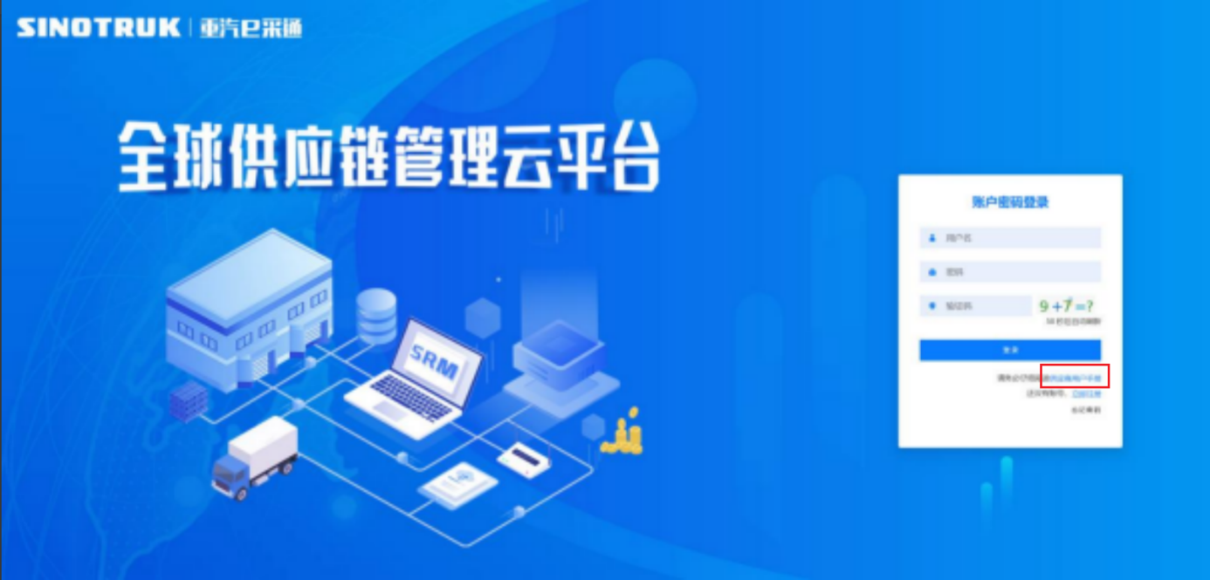

一、首次注册
1.点击立即注册

2.填写姓名、手机号码（没有注册过的），通过手机号接收验证码（区分大小写），点击完成后提示“注册成功，请重新登录”。同时系统自动给手机号发送短信，短信中告知登录账号及初始密码。需要使用此账号密码登录系统，进行供应商信息注册。


3.注册成功登录这个手机号码的账号进入系统，点击供应商注册

4.点击新增

- 按要求填写所有信息，注意非生产类要填写合作单位，最后提交审批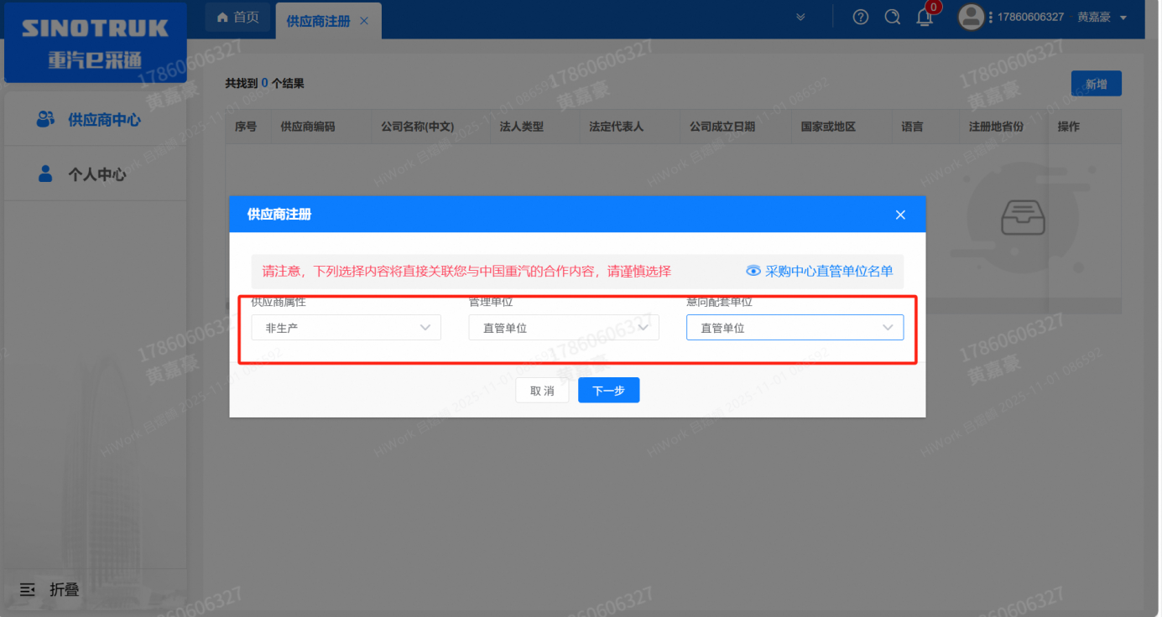

注：
- “项目名称”和“采购形式编号”见第一部分的“项目介绍”；
- 基本信息的填写尽可能完整，原则上要求供应商必须填写近三年财务指标情况；
- 管理单位选择【直管单位】、意向配套单位选择【直管单位】，配套能力“供货类别”填“直管单位非生产招标 / 服务 / 电梯维保维修”。
- 审核完成
①只有流程从发起到结束全部为同意才可认为供应商注册成功；
②供应商注册成功后，供应商编号会变为 bp 号（6位供应商代码）的形式；并将开展业务的供应商账号、初始密码以短信形式 发送到供应商手机中。（注：流程结束大约 10 分钟后发送新账号+新密码短信，新密码不同于游客账号初始密码）
③如果供应商注册成功，但是供应商编号还未发生改变还是 S+数字的形式，说明系统获取供应商编号失败，请联系商务联系人员处理。
- 维护近三年财务指标
1.供应商使用业务账号登录系统后，通过菜单路径：供应商中心→供应商变更→供应商财务数据变更管理，点击【发起变更】按钮，进入供应商财务数据变更填写界面。
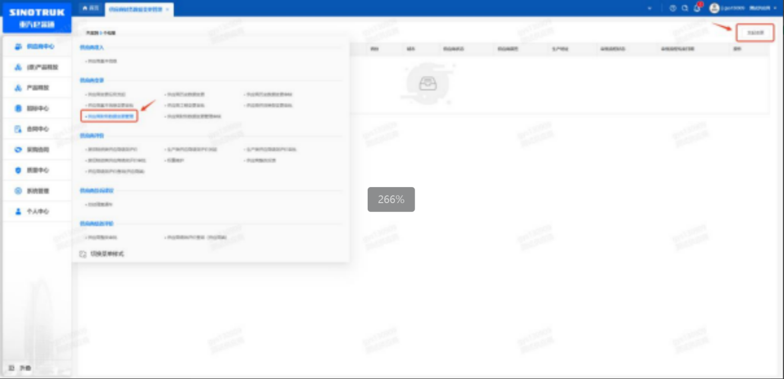

附件3 SRM系统供应商用户手册
系统网址：https://ecaitong.sinotruk.com:8012/
用 户 名：gys+供应商代码（注意：注册完毕后，用户名不要用手机号登录）
初始密码为scm@2022或@2023
1.供应商应标
路径：招投标中心-非生产类招投标-供应商应标
点击应标，上传文件之后点击提交。


2、应标页面否为代理商请如实选择，若为代理商应标，请在应标后联系商务联系人

